МИНОБРНАУКИ РОССИИ
Санкт-Петербургский государственный
электротехнический университет
«ЛЭТИ» им. В.И. Ульянова (Ленина)
Кафедра МО ЭВМ

отчет
по лабораторной работе №1
по дисциплине «Компьютерная графика»
Тема: Создание примитивов.

Студент гр. 9304 |  | Попов Д.С.
Преподаватель |  | Герасимова Т.В.

Санкт-Петербург
2022

Цель работы.
Ознакомиться с примитивами и реализовать программу по их отображению.

Задание.
Разработать программу, реализующую представление определенного набора примитивов из имеющихся в библиотеке OpenGL (GL_POINT, GL_LINES, GL_LINE_STRIP, GL_LINE_LOOP, GL_TRIANGLES, GL_TRIANGLE_STRIP, GL_TRIANGLE_FAN, GL_QUADS, GL_QUAD_STRIP, GL_POLYGON).
Разработанная на базе шаблона программа должна быть пополнена возможностями остановки интерактивно различных атрибутов примитивов рисования через вызов соответствующих элементов интерфейса пользователя.

Общие сведения.
В данной лабораторной работе были рассмотрены следующие примитивы:
GL_LINES – каждая пара вершин рассматривается как независимый отрезок. Первые две вершины определяют первый отрезок, следующие две – второй отрезок и т.д., вершины (2n-1) и 2n определяют отрезок n. Всего рисуется N/2 линий. Если число вершин нечетно, то последняя просто игнорируется.
GL_TRIANGLES – каждая тройка вершин рассматривается как независимый треугольник. Вершины (3n-2), (3n-1), 3n (в таком порядке) определяют треугольник n. Если число вершин не кратно 3, то оставшиеся ( одна или две) вершины игнорируются. Всего рисуется N/3 треугольника.
GL_TRIANGLE_FAN - в этом режиме рисуется группа связанных треугольников, имеющих общие грани и одну общую вершину. Первые три вершины определяют первый треугольник, первая, третья и четвертая – второй и т.д. Всего рисуется (N-2) треугольника.
GL_QUADS – каждая группа из четырех вершин рассматривается как независимый четырехугольник. Вершины (4n-3), (4n-2), (4n-1) и 4n определяют четырехугольник n. Если число вершин не кратно 4, то оставшиеся (одна, две или три) вершины игнорируются. Всего рисуется N/4 четырехугольника.
GL_POLYGON – задет многоугольник. При этом число вершин равно числу вершин рисуемого многоугольника.

Выполнение работы.
В качестве среды разработки был выбран фреймворк Qt (версия 5.12.12) под операционную среду Linux(Ubuntu 20.04). Для создания каждого примитива был реализован свой класс:
Примитив | Класс
GL_LINES | Line
GL_TRIANGLES | Triangle
GL_TRIANGLE_FAN | Pyramide
GL_QUADS | Cube
GL_POLYGON | Polygon

В каждом классе имеется метод задающий вершины примитива. Набор вершин для создания треугольника представлен ниже:

glBegin(GL_TRIANGLES);
glColor4f(1.0f, 0.0f, 0.0f, 0.7f);
glVertex3f(0.0, size, 0.0);
glVertex3f(-size, -size, size);
glVertex3f(size, -size, size);
glEnd();
Все классы наследуются от единого интерфейса, который реализует все общие методы отрисовки OpenGL. Внешний вид приложения представлен на рисунке 1.
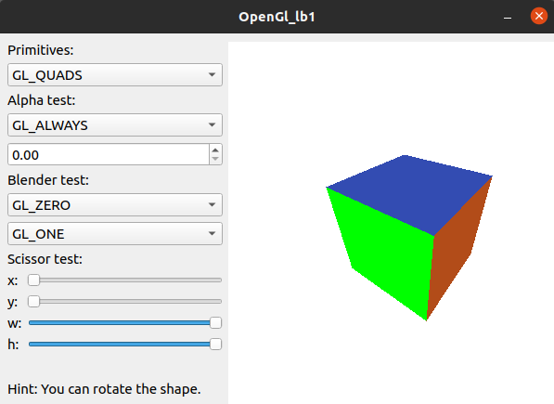
Рисунок 1 — Графический интерфейс программы.

Изображения примитивов представленный на рисунках 2-6.
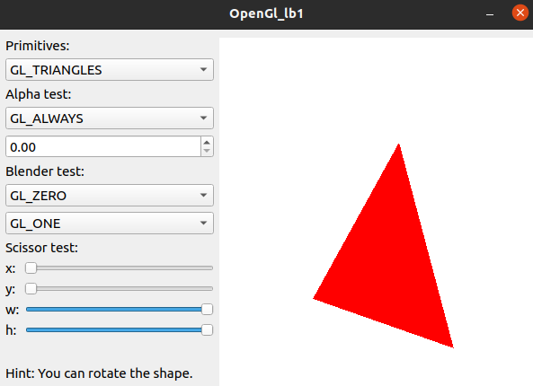
Рисунок 2 — Примитив GL_TRIANGLES.
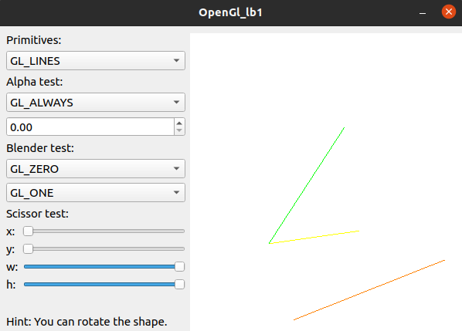
Рисунок 3 — Примитив GL_LINES.

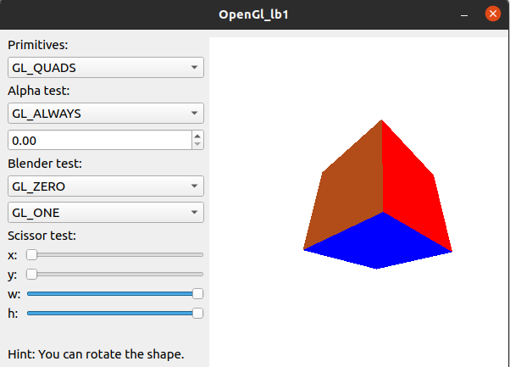
Рисунок 4 — Примитив GL_QUADS.
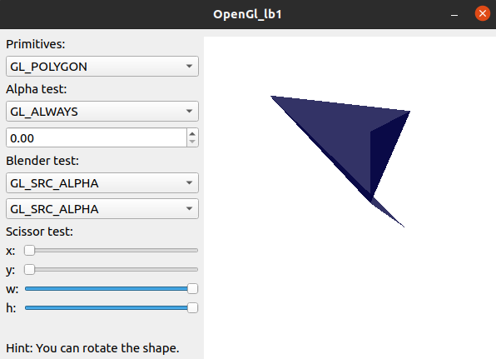
Рисунок 5 — Примитив GL_POLYGON.

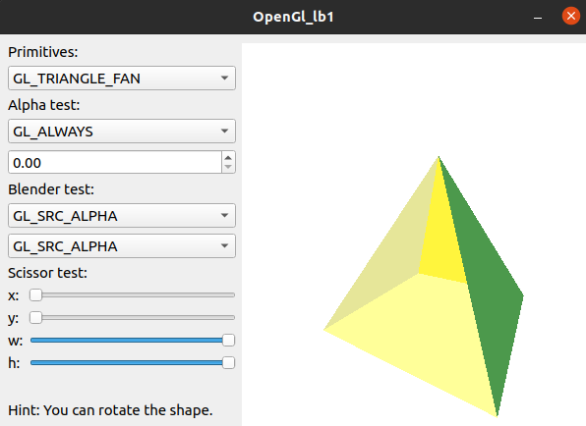
Рисунок 6 — Примитив GL_TRIANGLE_FAN.

Выводы.
В результате выполнения лабораторной работы была разработана программа, создающая графические примитивы OpenGL. Программа работает корректно. При выполнении работы были приобретены навыки работы с графической библиотекой OpenGL.

